**Uchwała Nr XXXV/477/21  
Rady Miasta Piotrkowa Trybunalskiego**

z dnia 28 kwietnia 2021 r.

**w sprawie miejscowego planu zagospodarowania przestrzennego w rejonie ulic: Łódzkiej, Brzeźnickiej, Porazińskiej oraz projektowanego odcinka Obwodnicy Miejskiej klasy „Z”  
w Piotrkowie Trybunalskim**

Na podstawie art. 20 ust. 1 i art. 29 ustawy z dnia 27 marca 2003 r. o planowaniu i zagospodarowaniu przestrzennym (t.j. Dz. U. z 2020 r. poz. 293, 471, 782, 1086, 1378, z 2021 r. poz. 11), uchwala się co następuje:

**Dział I.**  
**POSTANOWIENIA OGÓLNE**

**§ 1.**1. Stwierdza się, że miejscowy plan zagospodarowania przestrzennego w rejonie ulic: Łódzkiej, Brzeźnickiej, Porazińskiej oraz projektowanego odcinka Obwodnicy Miejskiej klasy „Z” w Piotrkowie Trybunalskim, nie narusza ustaleń obowiązującego „Studium uwarunkowań i kierunków zagospodarowania przestrzennego miasta Piotrkowa Trybunalskiego” przyjętego Uchwałą Nr XLIX/837/06 Rady Miasta Piotrkowa Trybunalskiego z dnia 29 marca 2006 roku z późniejszymi zmianami przyjętymi Uchwałą Nr XIV/297/11 Rady Miasta Piotrkowa Trybunalskiego z dnia 30 listopada 2011 roku, Uchwałą Nr XXVII/359/16 z dnia 26 października 2016 roku i Uchwałą Nr XLVII/566/17 z dnia 25 października 2017 roku.

2. Uchwala się miejscowy plan zagospodarowania przestrzennego w rejonie ulic: Łódzkiej, Brzeźnickiej, Porazińskiej oraz projektowanego odcinka Obwodnicy Miejskiej klasy „Z” w Piotrkowie Trybunalskim w granicach określonych w Uchwale Nr XI/171/19 Rady Miasta Piotrkowa Trybunalskiego z dnia 25 września 2019 roku w sprawie przystąpienia do sporządzenia miejscowego planu zagospodarowania przestrzennego w rejonie ulic: Łódzkiej, Brzeźnickiej, Porazińskiej oraz projektowanego odcinka Obwodnicy Miejskiej klasy „Z” w Piotrkowie Trybunalskim.

3. Granice obszaru objętego planem wyznaczone są na rysunku planu.

4. Integralną częścią Uchwały są:

1) rysunek planu, stanowiący załącznik Nr 1 do niniejszej uchwały;

2) rozstrzygnięcie dotyczące sposobu rozpatrzenia uwag zgłoszonych do projektu planu, stanowiące załącznik Nr 2 do niniejszej uchwały;

3) rozstrzygnięcie dotyczące sposobu realizacji, zapisanych w planie, inwestycji z zakresu infrastruktury technicznej, które należą do zadań własnych gminy oraz zasad ich finansowania, zgodnie z przepisami ustawy o finansach publicznych, stanowiące załącznik nr 3 do niniejszej uchwały;

4) dane przestrzenne, stanowiące załącznik nr 4 do niniejszej uchwały.

5. Przedmiotem ustaleń planu są:

1) tereny zabudowy mieszkaniowej jednorodzinnej – oznaczone na rysunku planu symbolem MN;

2) tereny zieleni urządzonej – oznaczone na rysunku planu symbolem ZU;

3) tereny komunikacji samochodowej – parkingi – oznaczone na rysunku planu symbolem KP;

4) tereny dróg publicznych – droga zbiorcza, oznaczona na rysunku planu symbolem KDZ;

5) tereny dróg publicznych – droga dojazdowa, oznaczona na rysunku planu symbolem KDD.

6. Rysunek planu zawiera oznaczenia obowiązujące i informacyjne, zgodnie z legendą oznaczeń zamieszczoną na rysunku planu.

7. Położenie linii rozgraniczających i linii zabudowy w miejscach, które nie zostały zwymiarowane na rysunku planu należy ustalać poprzez odczyt rysunku planu w oparciu o jego skalę.

**§ 2.**1. Następujące oznaczenia graficzne na rysunku planu są obowiązującymi ustaleniami planu:

1) granica obszaru objętego miejscowym planem zagospodarowania przestrzennego;

2) linie rozgraniczające tereny o różnym przeznaczeniu lub różnych zasadach zagospodarowania;

3) nieprzekraczalna linia zabudowy;

4) tereny zabudowy mieszkaniowej jednorodzinnej;

5) tereny zieleni urządzonej;

6) tereny komunikacji – parkingi;

7) tereny dróg publicznych – droga zbiorcza;

8) tereny dróg publicznych – droga dojazdowa;

9) strefa ograniczonego użytkowania od napowietrznej linii elektroenergetycznej LN 110 kV;

10) strefa ograniczonego użytkowania od napowietrznej linii elektroenergetycznej LN 15 kV;

11) napowietrzna linia elektroenergetyczna LN 110 kV;

12) napowietrzna linia elektroenergetyczna LN 15 kV;

13) zieleń izolacyjna.

2. Pozostałe oznaczenia graficzne na rysunku planu nie wymienione w ust. 1 są oznaczeniami informacyjnymi.

**§ 3.**Ilekroć w przepisach niniejszej uchwały jest mowa o:

1) linii rozgraniczającej tereny o różnym przeznaczeniu lub różnych zasadach zagospodarowania – należy przez to rozumieć oznaczoną na rysunku planu linię ciągłą, dzielącą obszar na części o różnym przeznaczeniu lub różnych zasadach zagospodarowania;

2) nieprzekraczalnej linii zabudowy – należy przez to rozumieć oznaczoną na rysunku planu linię graniczną sytuowania nadziemnych kondygnacji budynków, altan i wiat; dopuszcza się przekroczenie tej linii o elementy wystroju architektonicznego, elementy ustrojów na stałe związanych z konstrukcją budynku na odległość do 1,0 m;

3) obszarze planu – należy przez to rozumieć obszar objęty planem w granicach przedstawionych na rysunku planu;

4) powierzchni zabudowy – należy przez to rozumieć powierzchnię działki budowlanej zajętą przez rzuty poziome wszystkich budynków w ich obrysach zewnętrznych, przy czym do powierzchni zabudowy nie wlicza się powierzchni elementów takich jak: schody i pochylnie zewnętrzne, tarasy naziemne, rampy zewnętrzne, daszki, okapy dachowe, występy dachowe, podziemne części budynków, studzienki piwniczne, powierzchnie pod daszkami ochronnymi;

5) rysunku planu – należy przez to rozumieć opracowanie graficzne sporządzone na urzędowej kopii mapy zasadniczej, pochodzącej z państwowego zasobu geodezyjnego i kartograficznego w skali 1:1000;

6) terenie – należy przez to rozumieć teren wyznaczony na rysunku planu liniami rozgraniczającymi tereny o różnym przeznaczeniu lub różnych zasadach zagospodarowania oraz oznaczony symbolami cyfrowymi i literowymi, z których cyfry oznaczają kolejny numer terenu, a litery jego przeznaczenie;

7) wskaźniku intensywności zabudowy – należy przez to rozumieć stosunek sumy powierzchni całkowitych (wszystkich kondygnacji nadziemnych) wszystkich budynków położonych na działce budowalnej do powierzchni działki budowlanej;

8) wysokości zabudowy – należy przez to rozumieć ustalony w planie nieprzekraczalny maksymalny pionowy wymiar obiektu budowlanego, liczony w metrach, od najniższego poziomu terenu, na którym posadowiony jest obiekt budowlany do najwyższego jego punktu;

9) zieleń izolacyjna – należy przez to rozumieć pas zwartej zieleni wielopiętrowej, w tym wysokiej, złożony z gatunków roślin odpornych na zanieczyszczenia, stanowiący izolację akustyczną i ochronną przed zanieczyszczeniami.

**§ 4.**Dla obszaru, o którym mowa w §1, plan ustala:

1) przeznaczenie terenów oraz linie rozgraniczające tereny o różnym przeznaczeniu lub różnych zasadach zagospodarowania;

2) zasady ochrony i kształtowania ładu przestrzennego;

3) zasady ochrony środowiska i przyrody;

4) zasady kształtowania zabudowy oraz wskaźniki zagospodarowania terenu:

a) maksymalną i minimalną intensywność zabudowy, jako wskaźnik powierzchni całkowitej zabudowy w odniesieniu do powierzchni działki budowlanej,

b) minimalny udział procentowy powierzchni biologicznie czynnej w odniesieniu do powierzchni działki budowlanej,

c) maksymalną wysokość zabudowy,

d) minimalną liczbę miejsc do parkowania (mp), w tym miejsca przeznaczone na parkowanie pojazdów zaopatrzonych w kartę parkingową i sposób ich realizacji,

e) linie zabudowy i gabaryty obiektów;

5) szczegółowe zasady i warunki scalenia i podziału nieruchomości objętych planem miejscowym;

6) minimalną powierzchnię nowo wydzielonych działek budowlanych;

7) szczególne warunki zagospodarowania terenów oraz ograniczenia w ich użytkowaniu, w tym zakaz zabudowy;

8) zasady modernizacji, przebudowy, rozbudowy i budowy systemu komunikacji i infrastruktury technicznej;

9) sposoby i terminy tymczasowego zagospodarowania, urządzania i użytkowania terenów;

10) stawki procentowe, na podstawie których ustala się opłatę od wzrostu wartości nieruchomości w związku z uchwaleniem planu.

**Dział II.**  
**USTALENIA DLA CAŁEGO OBSZARU OBJĘTEGO PLANEM**

**§ 5.**1. Zasady ochrony i kształtowania ładu przestrzennego:

1) przy rozbudowie, nadbudowie, przebudowie i zmianie sposobu użytkowania obiektów budowalnych, obowiązują ustalenia szczegółowe dla poszczególnych terenów.

2. Zasady ochrony środowiska, przyrody i krajobrazu:

1) zakaz realizacji przedsięwzięć mogących zawsze znacząco i potencjalnie znacząco oddziaływać na środowisko, z wyjątkiem inwestycji celu publicznego z zakresu telekomunikacji, infrastruktury drogowej i technicznej;

2) obowiązek zachowania poziomu hałasu w środowisku określonego w obowiązujących przepisach o ochronie środowiska podlegają:

a) tereny oznaczone symbolem MN – jak dla zabudowy mieszkaniowej jednorodzinnej,

b) pozostałe tereny nie są normowane akustycznie.

3. Zasady ochrony dziedzictwa kulturowego i zabytków oraz dóbr kultury współczesnej:

1) na obszarze planu nie występują obiekty dziedzictwa kulturowego i zabytków oraz dóbr kultury współczesnej, wobec czego plan nie ustala wymagań w tym zakresie.

4. Wymagania wynikające z kształtowania przestrzeni publicznych:

1) do przestrzeni publicznych zalicza się:

a) tereny dróg publicznych oznaczone na rysunku planu symbolami 1KDZ, 2KDZ, 3KDZ, 1KDD i 2KDD,

b) teren zieleni urządzonej oznaczony na rysunku planu symbolem 1ZU;

2) dla przestrzeni publicznych ustala się stosowanie jednorodnych nawierzchni dla ciągów pieszych i chodników, przy czym zakazuje się stosowania asfaltów jako ich nawierzchni;

3) plan nie wyznacza obszarów przestrzeni publicznych.

5. Granice i sposoby zagospodarowania terenów lub obiektów podlegających ochronie, ustalonych na podstawie odrębnych przepisów, w tym terenów górniczych, a także narażonych na niebezpieczeństwo powodzi oraz zagrożonych osuwaniem się mas ziemnych:

1) obszar objęty planem nie leży na terenach górniczych, wobec czego plan nie nakłada wymagań w tym zakresie;

2) obszar objęty planem nie jest narażony na niebezpieczeństwo powodzi, wobec czego plan nie nakłada wymagań w tym zakresie;

3) na obszarze objętym planem nie występują zjawiska związane z osuwaniem się mas ziemnych, wobec czego plan nie nakłada wymagań w tym zakresie.

6. Zasady przebudowy (modernizacji), rozbudowy i budowy infrastruktury technicznej:

1) powiązanie istniejących i projektowanych sieci infrastruktury technicznej obszaru planu z układem sieci miejskich realizowane poprzez ich rozbudowę;

2) dopuszcza się przebudowę i budowę sieci i urządzeń infrastruktury technicznej;

3) zakaz lokalizacji urządzeń wytwarzających energię z odnawialnych źródeł energii wykorzystujących siłę wiatru oraz wytwarzających energię z biogazu lub biopłynów na całym obszarze objętym planem;

4) zakaz lokalizacji urządzeń wytwarzających energię z odnawialnych źródeł energii o mocy przekraczającej moc mikroinstalacji;

5) zakaz lokalizacji urządzeń wytwarzających energię z odnawialnych źródeł energii o mocy przekraczającej 100 kW.

7. Ustala się następujące zasady zagospodarowania i wyposażenia terenów w zakresie obronności i w sytuacjach kryzysowych:

1) zaopatrzenie w wodę, gaz, energię elektryczną i cieplną, winno następować równolegle z powstającą zabudową;

2) obowiązek zapewnienia wykorzystania dróg publicznych i terenów zieleni urządzonej do celów p. poż., dla sprzętu ratowniczego i w sytuacjach kryzysowych;

3) ochrona przeciwpożarowa obiektów budowlanych poprzez hydranty lub zbiorniki przeciwpożarowe, montowane na sieci wodociągowej zgodnie z przepisami odrębnymi.

8. Sposób i termin tymczasowego zagospodarowania, urządzania i użytkowania terenów:

1) tereny oraz budynki i budowle na nich zlokalizowane mogą być użytkowane w sposób dotychczasowy, do czasu realizacji zagospodarowania terenu zgodnie z ustaleniami planu;

2) nie ustala się innego sposobu tymczasowego zagospodarowania aniżeli dotychczasowy.

9. Szczegółowe zasady i warunki scalania i podziału nieruchomości:

1) warunki scalania i podziału nieruchomości określono w Dziale III.

10. Ustala się następującą wysokość jednorazowej opłaty określoną w stosunku procentowym do wzrostu wartości nieruchomości - renta planistyczna, która wynosi:

1) 30% dla terenów MN;

2) dla pozostałych terenów wyznaczonych w planie nie stwierdza się wzrostu wartości nieruchomości.

**Dział III.**  
**USTALENIA SZCZEGÓŁOWE DLA POSZCZEGÓLNYCH TERENÓW**

**Rozdział 1.**  
**Ustalenia dotyczące terenów zabudowy**

**§ 6.**1. Wyznacza się teren oznaczony na rysunku planu symbolem **1MN** – zabudowa mieszkaniowa jednorodzinna wolnostojąca.

2. Zasady ochrony i kształtowania ładu przestrzennego:

1) dopuszcza się lokalizację wolnostojących budynków gospodarczych i garażowych wyłącznie jako towarzyszących zabudowie mieszkaniowej;

2) nie dopuszcza się sytuowania budynków mieszkalnych w odległości 1,5 m od granicy lub bezpośrednio przy granicy z sąsiednimi działkami budowlanymi;

3) dopuszcza się sytuowanie budynków gospodarczych i garażowych w odległości 1,5 m od granicy lub bezpośrednio przy granicy z sąsiednimi działkami budowlanymi;

4) zakaz lokalizacji budynków gospodarczych i garażowych o konstrukcji blaszanych;

5) dla części budynku niespełniającej warunku lokalizacji względem nieprzekraczalnej linii zabudowy dopuszcza się remonty i przebudowę;

6) ustala się minimalną powierzchnię nowo wydzielonych działek budowlanych: 600 m2.

3. Zasady kształtowania zabudowy oraz wskaźniki zagospodarowania terenu:

1) obowiązuje lokalizacja zabudowy zgodnie z nieprzekraczalną linią zabudowy;

2) ustala się wskaźnik intensywności zabudowy: od 0,1 do 0,6;

3) ustala się maksymalną wielkość powierzchni zabudowy na działce w stosunku do powierzchni działki budowlanej – do 40%;

4) ustala się minimalny udział powierzchni biologicznie czynnej w odniesieniu do powierzchni działki budowlanej – 40%;

5) obowiązuje zapewnienie odpowiedniej ilości miejsc do parkowania (mp) w ramach działki budowlanej nie mniejszej niż:

a) dla terenów przeznaczonych pod zabudowę mieszkaniową jednorodzinną – 1 mp dla każdego lokalu mieszkalnego,

b) miejsce do parkowania na każde pełne 40 m2 powierzchni usługowej, lecz nie mniej niż 1 miejsce do parkowania oraz minimum 1 miejsce przeznaczone na parkowanie pojazdów zaopatrzonych w kartę parkingową;

6) wysokość zabudowy:

a) do 10 m dla budynków mieszkalnych jednorodzinnych;

b) do 4,5 m dla pozostałych budynków i budowli, w tym wiat;

7) rodzaj dachu:

a) dla budynków mieszkalnych jednorodzinnych:

– dachy dwu – lub wielospadowe o kącie nachylenia połaci dachowych od 25o do 40o,

c) dla budynków garażowych, gospodarczych i wiat:

– dachy płaskie oraz jedno – lub wielospadowe o kącie nachylenia połaci dachowych do 20o;

8) realizacja elewacji z zastosowaniem nie więcej niż 3 rodzajów materiałów wykończeniowych (nie dotyczy obróbek blacharskich oraz stolarki);

9) zakaz stosowania jako okładzin elewacyjnych: blach trapezowych, falistych i blachodachówki oraz płytek ceramicznych.

4. Szczegółowe zasady i warunki scalania i podziału nieruchomości:

1) nie ustala się obowiązku scalania i ponownego podziału nieruchomości;

2) ustala się parametry działek powstałych w wyniku scalania i podziału nieruchomości:

a) minimalna powierzchnia działek – 600 m2,

b) minimalna szerokości frontu działek – 18 m,

c) dowolny kąt położenia granic działek w stosunku do pasa drogowego.

5. Zasady obsługi komunikacyjnej:

1) z drogi publicznej – drogi dojazdowej, oznaczonej symbolem 1KDD.

6. Warunki w zakresie infrastruktury technicznej ustalone w Dziale IV.

**§ 7.**1. Wyznacza się teren oznaczony na rysunku planu symbolem **2MN** – zabudowa mieszkaniowa jednorodzinna wolnostojąca.

2. Zasady ochrony i kształtowania ładu przestrzennego:

1) dopuszcza się lokalizację wolnostojących budynków gospodarczych i garażowych wyłącznie jako towarzyszących zabudowie mieszkaniowej;

2) zakaz lokalizacji budynków gospodarczych i garażowych o konstrukcji blaszanych;

3) nie dopuszcza się sytuowania budynków i wiat w odległości 1,5 m od granicy lub bezpośrednio przy granicy z sąsiednimi działkami budowlanymi;

4) ustala się minimalną powierzchnię nowo wydzielonych działek budowlanych: 900 m2.

3. Zasady kształtowania zabudowy oraz wskaźniki zagospodarowania terenu:

1) obowiązuje lokalizacja zabudowy zgodnie z nieprzekraczalną linią zabudowy;

2) ustala się wskaźnik intensywności zabudowy: od 0,1 do 0,5;

3) ustala się maksymalną wielkość powierzchni zabudowy na działce w stosunku do powierzchni działki budowlanej – do 40%;

4) ustala się minimalny udział powierzchni biologicznie czynnej w odniesieniu do powierzchni działki budowlanej – 40%;

5) obowiązuje zapewnienie odpowiedniej ilości miejsc do parkowania (mp) w ramach działki budowlanej nie mniejszej niż:

a) dla terenów przeznaczonych pod zabudowę mieszkaniową jednorodzinną – 1 mp dla każdego lokalu mieszkalnego,

b) miejsce do parkowania na każde pełne 40 m2 powierzchni usługowej, lecz nie mniej niż 1 miejsce do parkowania oraz minimum 1 miejsce przeznaczone na parkowanie pojazdów zaopatrzonych w kartę parkingową;

6) wysokość zabudowy:

a) do 10 m dla budynków mieszkalnych jednorodzinnych,

b) do 4,5 m dla pozostałych budynków i budowli, w tym wiat;

7) rodzaj dachu:

a) dla budynków mieszkalnych jednorodzinnych:

– dachy płaskie,

– dachy dwu – lub wielospadowe o kącie nachylenia połaci dachowych od 25o do 49o,

b) dla budynków garażowych, gospodarczych i wiat:

– dachy płaskie oraz jedno – lub wielospadowe o kącie nachylenia połaci dachowych do 20o;

8) realizacja elewacji z zastosowaniem nie więcej niż 3 rodzajów materiałów wykończeniowych (nie dotyczy obróbek blacharskich oraz stolarki);

9) zakaz stosowania jako okładzin elewacyjnych blach trapezowych: falistych i blachodachówki oraz płytek ceramicznych.

4. Szczegółowe zasady i warunki scalania i podziału nieruchomości:

1) nie ustala się obowiązku scalania i ponownego podziału nieruchomości;

2) ustala się parametry działek powstałych w wyniku scalania i podziału nieruchomości:

a) minimalna powierzchnia działek – 900 m2,

b) minimalna szerokości frontu działek – 18 m,

c) dowolny kąt położenia granic działek w stosunku do pasa drogowego.

5. Zasady obsługi komunikacyjnej:

1) z drogi publicznej – drogi dojazdowej, oznaczonej symbolem 2KDD.

6. Warunki w zakresie infrastruktury technicznej ustalone w Dziale IV.

**§ 8.**1. Wyznacza się teren oznaczony na rysunku planu symbolem **1ZU** z przeznaczeniem podstawowym – zieleń urządzona.

2. Jako przeznaczenie dopuszczalne ustala się możliwość lokalizacji:

1) sieci i urządzeń infrastruktury technicznej związane z zagospodarowaniem terenu;

2) ciągów pieszych i rowerowych.

3. Zasady ochrony i kształtowania ładu przestrzennego:

1) zakazuje się lokalizacji budynków;

2) minimalny udział powierzchni biologicznie czynnej w odniesieniu do powierzchni działki budowlanej – 70%.

4. Warunki w zakresie infrastruktury technicznej ustalone w Dziale IV.

**Rozdział 2.**  
**Ustalenia dotyczące terenów dróg**

**§ 9.**1. Wyznacza się teren oznaczony na rysunku planu symbolem **1KDZ** – teren dróg publicznych – droga zbiorcza.

2. Ustala się następujące warunki zagospodarowania terenu:

1) przeznaczenie podstawowe: drogi publiczne wraz z obiektami i urządzeniami związanymi z obsługą ruchu drogowego;

2) przeznaczenie uzupełniające: zieleń urządzona, ciągi piesze, sieć i urządzenia infrastruktury technicznej, przystanki oraz wiaty przystankowe;

3) obowiązek realizacji pasa zieleni izolacyjnej o szerokości min. 2,0 m, zgodnie z rysunkiem planu, dopuszcza się możliwość zmniejszenia jego szerokości lub likwidacji w przypadku lokalizacji miejsc służących obsłudze komunikacji publicznej;

4) obowiązek realizacji ścieżki rowerowej;

5) szerokość pasa drogowego w liniach rozgraniczających od 32,0 do 67,0 m, zgodnie z rysunkiem planu.

**§ 10.**1. Wyznacza się teren oznaczony na rysunku planu symbolem **2KDZ** – teren dróg publicznych – droga zbiorcza.

2. Ustala się następujące warunki zagospodarowania terenu:

1) przeznaczenie podstawowe: drogi publiczne wraz z obiektami i urządzeniami związanymi z obsługą ruchu drogowego;

2) przeznaczenie uzupełniające: zieleń urządzona, ciągi piesze i rowerowe, sieć i urządzenia infrastruktury technicznej, przystanki oraz wiaty przystankowe;

3) szerokość pasa drogowego w liniach rozgraniczających od 15,0 do 22,0 m, zgodnie z rysunkiem planu.

**§ 11.**1. Wyznacza się teren oznaczony na rysunku planu symbolem **3KDZ** – teren dróg publicznych – droga zbiorcza.

2. Ustala się następujące warunki zagospodarowania terenu:

1) przeznaczenie podstawowe: drogi publiczne wraz z obiektami i urządzeniami związanymi z obsługą ruchu drogowego;

2) przeznaczenie uzupełniające: zieleń urządzona, ciągi piesze i rowerowe, sieć i urządzenia infrastruktury technicznej, przystanki oraz wiaty przystankowe;

3) szerokość pasa drogowego w liniach rozgraniczających od 25,0 do 28,0 m, zgodnie z rysunkiem planu.

**§ 12.**1. Wyznacza się teren oznaczony na rysunku planu symbolem **1KDD** – teren dróg publicznych – droga dojazdowa.

2. Ustala się następujące warunki zagospodarowania terenu:

1) przeznaczenie podstawowe: drogi publiczne wraz z obiektami i urządzeniami związanymi z obsługą ruchu drogowego;

2) przeznaczenie uzupełniające: zieleń urządzona, ciągi piesze i rowerowe, sieć i urządzenia infrastruktury technicznej, przystanki oraz wiaty przystankowe;

3) szerokość pasa drogowego w liniach rozgraniczających od 13,0 do 27,0 m, zgodnie z rysunkiem planu.

**§ 13.**1. Wyznacza się teren oznaczony na rysunku planu symbolem **2KDD** – teren dróg publicznych – droga dojazdowa.

2. Ustala się następujące warunki zagospodarowania terenu:

1) przeznaczenie podstawowe: drogi publiczne wraz z obiektami i urządzeniami związanymi z obsługą ruchu drogowego;

2) przeznaczenie uzupełniające: zieleń urządzona, ciągi piesze i rowerowe, sieć i urządzenia infrastruktury technicznej;

3) szerokość pasa drogowego w liniach rozgraniczających od 12,0 do 16,0 m.

**§ 14.**1. Wyznacza się teren oznaczony na rysunku planu symbolem **1KP** – teren komunikacji samochodowej – parkingi.

2. Ustala się następujące warunki zagospodarowania terenu:

1) przeznaczenie podstawowe: parkingi;

2) przeznaczenie uzupełniające: zieleń urządzona, ciągi piesze i rowerowe, sieć i urządzenia infrastruktury technicznej.

3. Zasady ochrony i kształtowania ładu przestrzennego:

1) zakazuje się lokalizacji budynków;

2) minimalny udział powierzchni biologicznie czynnej w odniesieniu do powierzchni działki budowlanej – 10%.

4. Zasady obsługi komunikacyjnej:

1) z drogi publicznej – ulicy dojazdowej oznaczonej symbolem 1KDD.

5. Warunki w zakresie infrastruktury technicznej ustalone w Dziale IV.

**Dział IV.**  
**USTALENIA SZCZEGÓŁOWE DOTYCZCE INFRASTRUKTURY TECHNICZNEJ**

**§ 15.**1. Ustala się następujące zasady w zakresie zaopatrzenia w wodę:

1) zaopatrzenie w wodę do celów socjalno – bytowych, gospodarczych i przeciwpożarowych z istniejącej i projektowanej miejskiej sieci wodociągowej.

2. Ustala się następujące zasady w zakresie odprowadzania ścieków:

1) odprowadzenie ścieków poprzez istniejące i projektowane sieci do zbiorowego systemu odprowadzania ścieków.

3. Ustala się następujące zasady w zakresie odprowadzania wód opadowych i roztopowych:

1) obowiązuje zagospodarowanie wód opadowych w granicach nieruchomości przez naturalną i wymuszoną retencję gruntu;

2) dopuszcza się odprowadzanie ścieków opadowych i roztopowych poprzez istniejący i projektowany system sieci kanalizacji deszczowej z terenów dróg publicznych i terenów komunikacji samochodowej – parkingi;

3) zakaz odprowadzania ścieków opadowych i roztopowych poprzez istniejący i projektowany system sieci kanalizacji deszczowej z terenów zabudowy mieszkaniowej jednorodzinnej i terenów zieleni urządzonej.

4. Ustala się następujące zasady w zakresie zaopatrzenia w energię elektryczną:

1) zasilanie w energię elektryczną z istniejących stacji transformatorowych;

2) dopuszcza się przebudowę oraz likwidację istniejących linii energetycznych,

3) dla nowo realizowanych odcinków sieci elektroenergetycznych obowiązuje zastosowanie wyłącznie linii kablowych układanych w gruncie;

4) dla istniejącej napowietrznej linii średniego napięcia 15 kV ustala się strefę ograniczonego użytkowania o szerokości od 0 do 15,0 m w granicach opracowania (tj. do 7,5 m na każdą stronę od osi linii), zgodnie z rysunkiem planu, w której obowiązuje:

- zakaz lokalizacji budynków na pobyt ludzi,

- dopuszcza się nasadzenia drzew i krzewów o wysokości do 4,5 m;

5) dla istniejącej napowietrznej linii wysokiego napięcia 110 kV ustala się strefę ograniczonego użytkowania o szerokości od 0 do 28,0 m w granicach opracowania (tj. do 18,0 m na każdą stronę od osi linii), zgodnie z rysunkiem planu, w której obowiązuje:

- zakaz lokalizacji budynków na pobyt ludzi,

- dopuszcza się nasadzenia drzew i krzewów o wysokości do 4,5 m;

6) strefa ograniczonego użytkowania, o której mowa powyżej w pkt. 4) i 5), przestaje obowiązywać w przypadku likwidacji lub skablowania napowietrznej linii elektroenergetycznej.

5. Ustala się następujące zasady w zakresie zaopatrzenia w gaz:

1) poprzez przyłączenie do istniejącej i projektowanej sieci gazowej.

6. Ustala się następujące zasady w zakresie zaopatrzenia w ciepło:

1) zakaz wykorzystywania do celów grzewczych źródeł ciepła zasilanych paliwami stałymi;

2) obowiązek stosowania bezpiecznych ekologicznie nośników energii cieplnej, w tym źródeł energii odnawialnej.

7. Ustala się następujące zasady wyposażenia w łącza telefoniczne i teleinformatyczne:

1) zaopatrzenie w stacjonarne łącza telefoniczne z istniejącej i projektowanej sieci telekomunikacyjnej;

2) dopuszcza się lokalizację inwestycji celu publicznego z zakresu telekomunikacji na warunkach określonych w przepisach odrębnych i szczególnych;

3) obowiązuje realizacja podziemnej sieci teletechnicznej.

8. Ustala się następujące zasady obsługi w zakresie gospodarki odpadami stałymi:

1) usuwanie odpadów w oparciu o miejski system oczyszczania.

9. Dopuszcza się wydzielenie działek dla lokalizacji obiektów, sieci i urządzeń infrastruktury technicznej, przy czym nowo wydzielone działki muszą posiadać dostęp do drogi publicznej.

**Dział V.**  
**USTALENIA KOŃCOWE**

**§ 16.**Uchwała podlega ogłoszeniu w Dzienniku Urzędowym Województwa Łódzkiego i na stronie internetowej Miasta Piotrkowa Trybunalskiego.

**§ 17.**Uchwała wchodzi w życie po upływie 14 dni od dnia ogłoszenia jej w Dzienniku Urzędowym Województwa Łódzkiego.

|  |  |
| --- | --- |
|  | Przewodniczący Rady Miasta   **Marian Błaszczyński** |

Załącznik Nr 1 do uchwały Nr XXXV/477/21  
Rady Miasta Piotrkowa Trybunalskiego  
z dnia 28 kwietnia 2021 r.

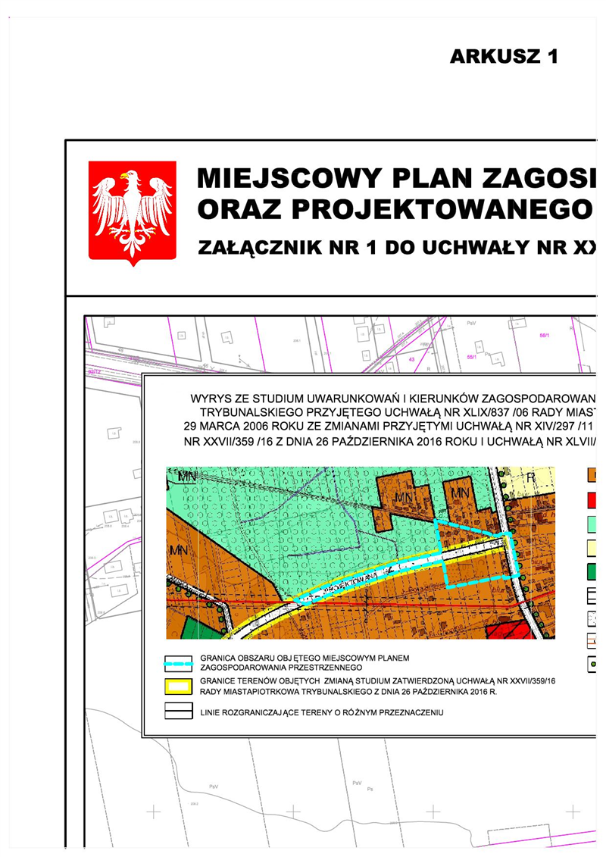

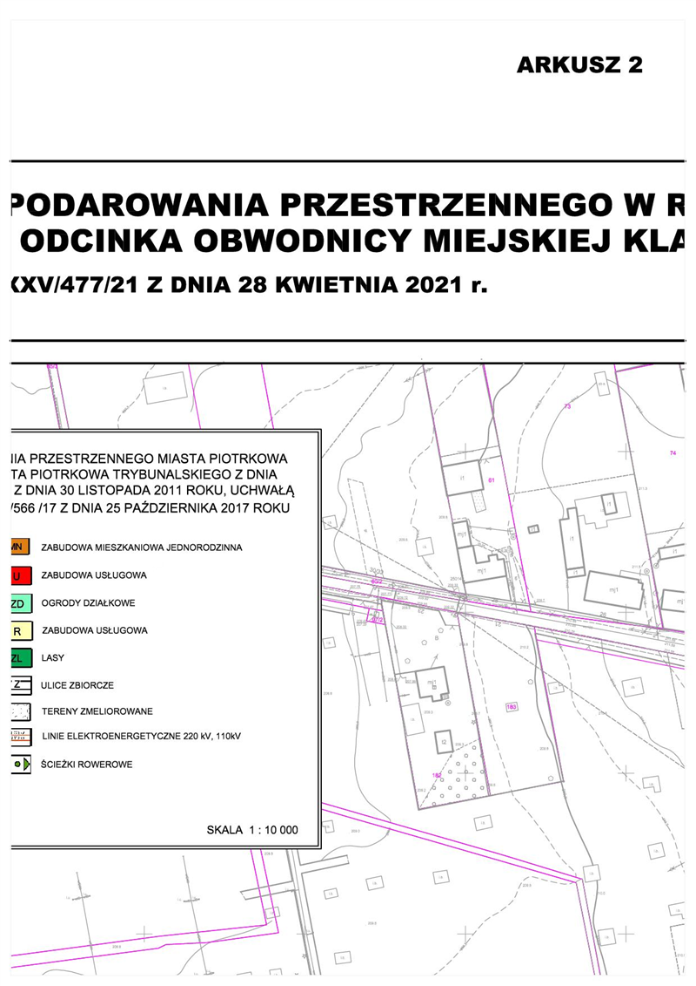

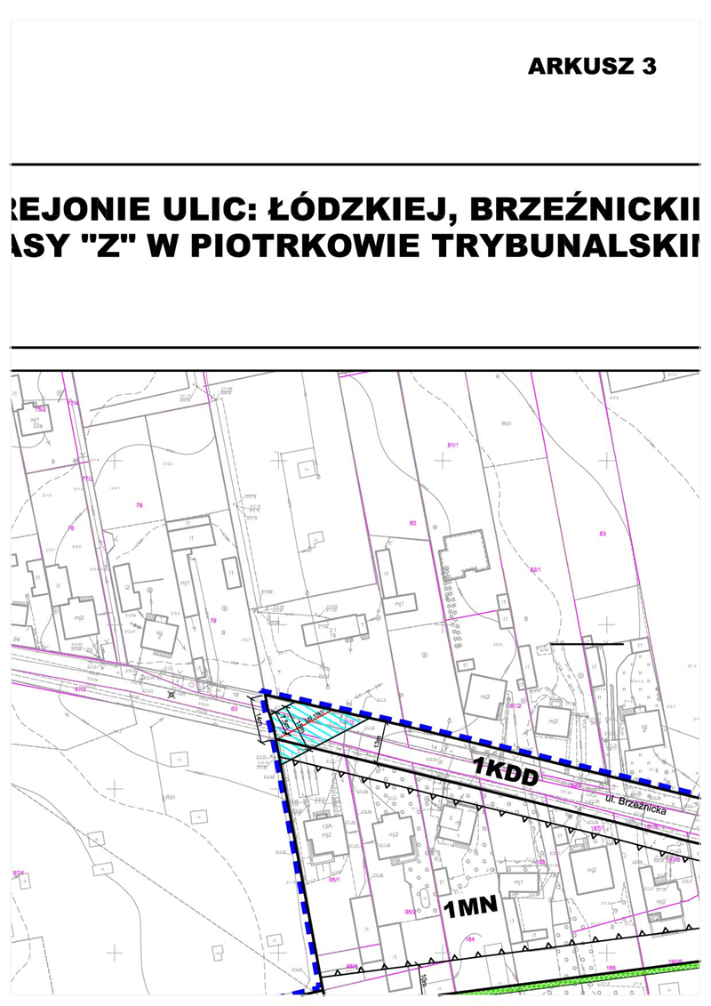

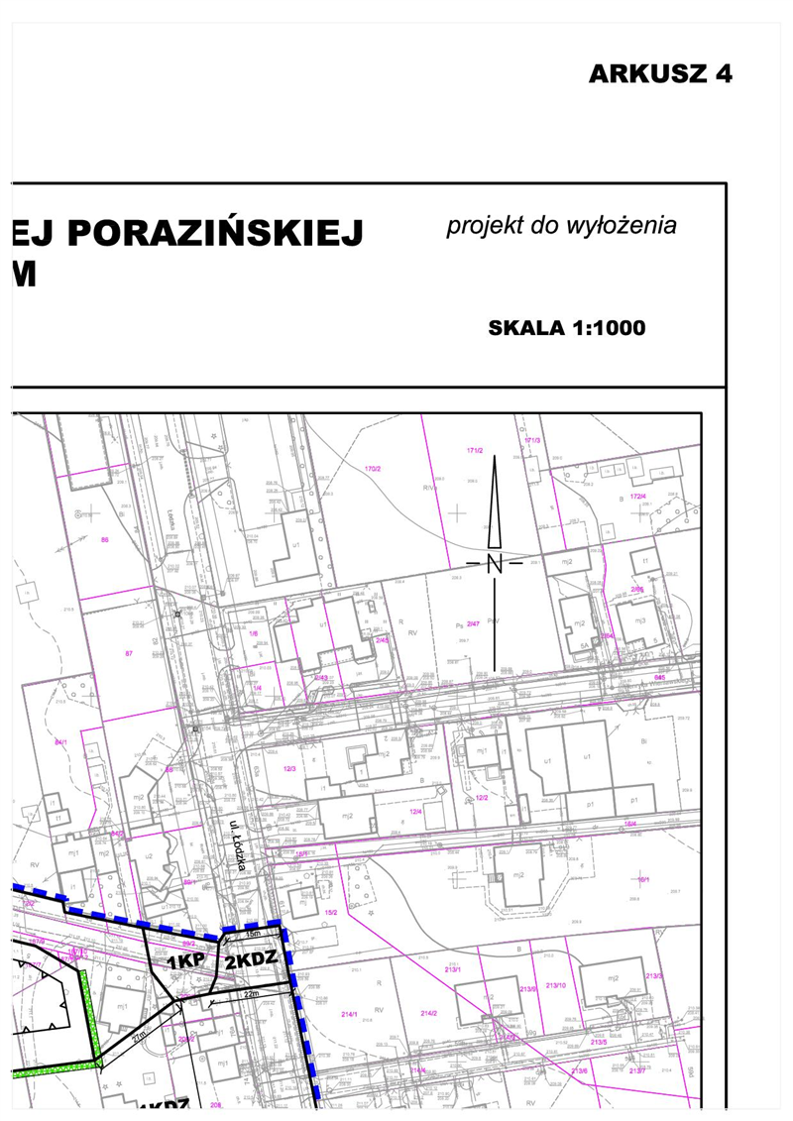

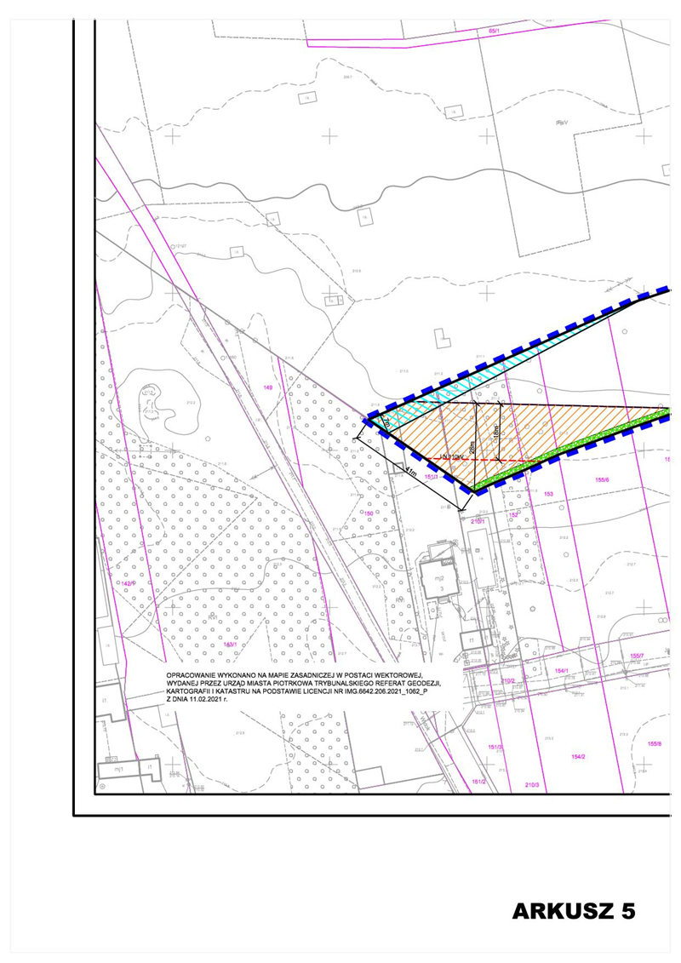

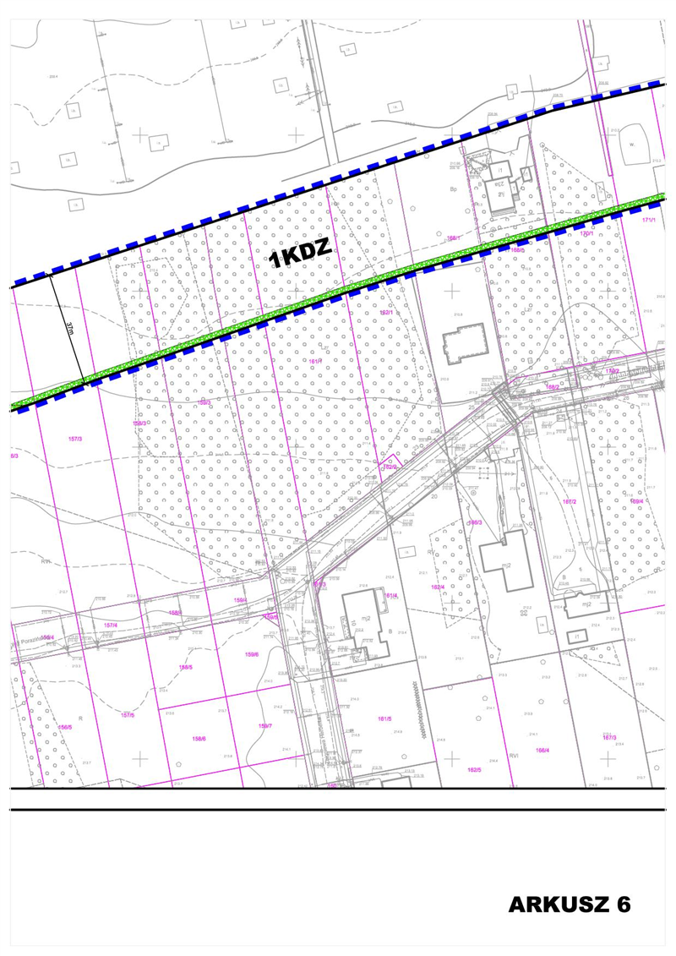

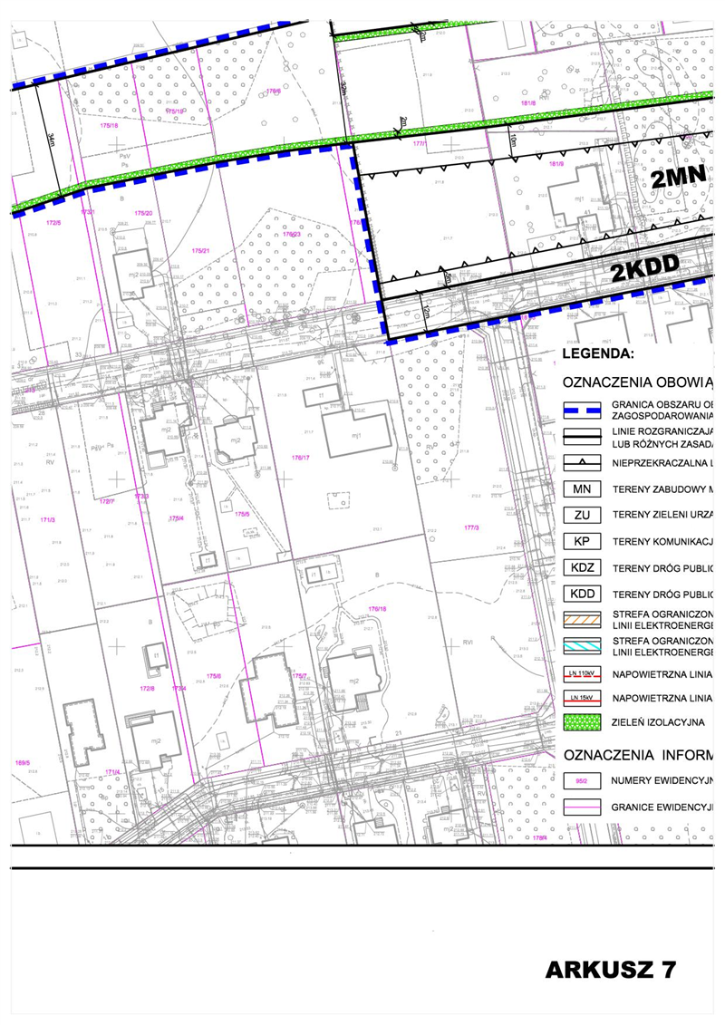

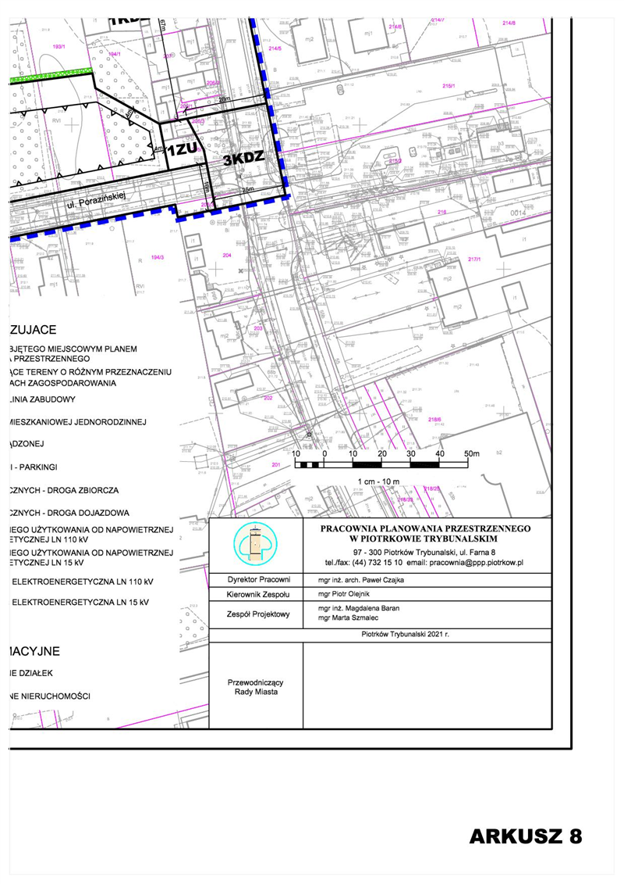

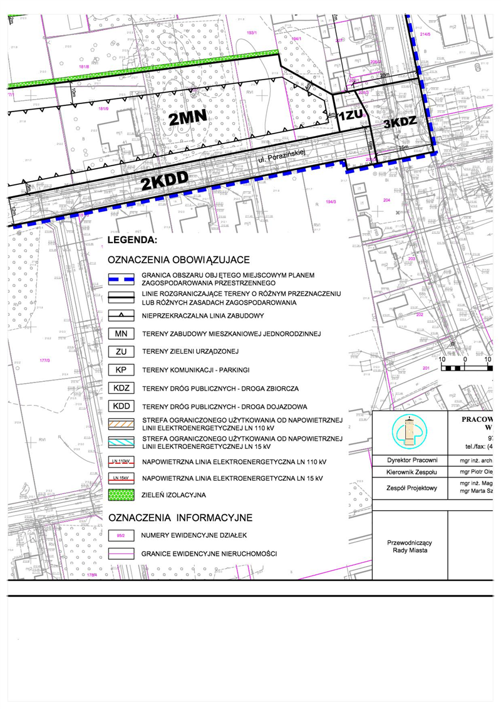

Załącznik Nr 2 do uchwały Nr XXXV/477/21  
Rady Miasta Piotrkowa Trybunalskiego  
z dnia 28 kwietnia 2021 r.

**ROZSTRZYGNIĘCIE DOTYCZĄCE SPOSOBU ROZPATRZENIA UWAG ZGŁOSZONYCH DO PROJEKTU PLANU MIEJSCOWEGO**

Na podstawie art. 20 ust. 1 ustawy dnia 27 marca 2003 r. o planowaniu i zagospodarowaniu przestrzennym (tj. Dz. U. z 2020 r. poz. 293, 471, 782, 1086, 1378, z 2021 r. poz. 11) Rada Miasta Piotrkowa Trybunalskiego stwierdza, że w ustawowym terminie po wyłożeniu do publicznego wglądu projektu miejscowego planu zagospodarowania przestrzennego w rejonie ulic: Łódzkiej, Brzeźnickiej, Porazińskiej oraz projektowanego odcinka Obwodnicy Miejskiej klasy „Z” w Piotrkowie Trybunalskim, nie wniesiono uwag do projektu planu miejscowego.

Załącznik Nr 3 do uchwały Nr XXXV/477/21  
Rady Miasta Piotrkowa Trybunalskiego  
z dnia 28 kwietnia 2021 r.

**ROZSTRZYGNIĘCIE DOTYCZĄCE SPOSOBU REALIZACJI ZAPISANYCH  
W PLANIE MIEJSCOWYM INWESTYCJI Z ZAKRESU INFRASTRUKTURY TECHNICZNEJ, KTÓRE NALEŻĄ DO ZADAŃ WŁASNYCH GMINY ORAZ ZASADACH ICH FINANSOWANIA, ZGODNIE Z PRZEPISAMI O FINANSACH PUBLICZNYCH**

Zgodnie z art. 7 ust.1 ustawy z dnia 8 marca 1990 r. o samorządzie gminnym (tj. Dz. U. z 2020 r. poz. 713, 1378) w związku z uchwaleniem miejscowego planu zagospodarowania przestrzennego w rejonie ulic: Łódzkiej, Brzeźnickiej, Porazińskiej oraz projektowanego odcinka Obwodnicy Miejskiej klasy „Z” w Piotrkowie Trybunalskim zostaną zagospodarowane kolejne tereny miasta, a dla terenów już zainwestowanych wprowadzone zostaną zasady zagospodarowania przy uwzględnieniu wymagań ładu przestrzennego w tym urbanistyki i architektury.

Zgodnie z opracowaną prognozą skutków finansowych dla projektu miejscowego planu zagospodarowania przestrzennego w rejonie ulic: Łódzkiej, Brzeźnickiej, Porazińskiej oraz projektowanego odcinka Obwodnicy Miejskiej klasy „Z” w Piotrkowie Trybunalskim, ustalenia projektowanego planu generują wydatki związane z jego uchwaleniem.

Załącznik Nr 4 do uchwały Nr XXXV/477/21  
Rady Miasta Piotrkowa Trybunalskiego  
z dnia 28 kwietnia 2021 r.  
Zalacznik4.gml

**Dane przestrzenne**